
Муниципальное бюджетное дошкольное образовательное учреждение «Детский сад №248»
(МБДОУ «Детский сад №248»)

Консультация
Тема: «Роль семьи в формировании нравственно – патриотического воспитания детей дошкольного возраста»

Подготовил: воспитатель
М.А. Глотова

Барнаул

Дошкольное детство — важнейший период становления личности человека. Именно в это время формируются первые представления детей об окружающем мире, обществе и культуре, закладываются предпосылки формирования гражданской позиции.
Нравственно-патриотическое воспитание дошкольников — одно из важнейших направлений воспитательно-образовательной работы. Патриотизм, т.е. любовь к Родине, ответственность и гордость за нее, преданность ей, желание беречь и умножать ее богатства , желание трудиться на ее благо, — начинает формироваться именно в дошкольном детстве. Невозможно сформировать полноценную личность, обладающую чувством собственного достоинства и уверенностью в себе, без уважения к истории и культуре своего Отечества.
Дошкольный возраст – фундамент общего развития ребенка, стартовый период всех высоких человеческих начал. Сохранить человеческое в наших детях, заложить нравственные основы, которые сделают их более устойчивыми к нежелательным влияниям, учить их правилам общения и умению жить среди людей – вот главные идеи воспитания нравственно-патриотических чувств у дошкольников. Самое большое счастье для родителей – вырастить здоровых, высоконравственных детей.
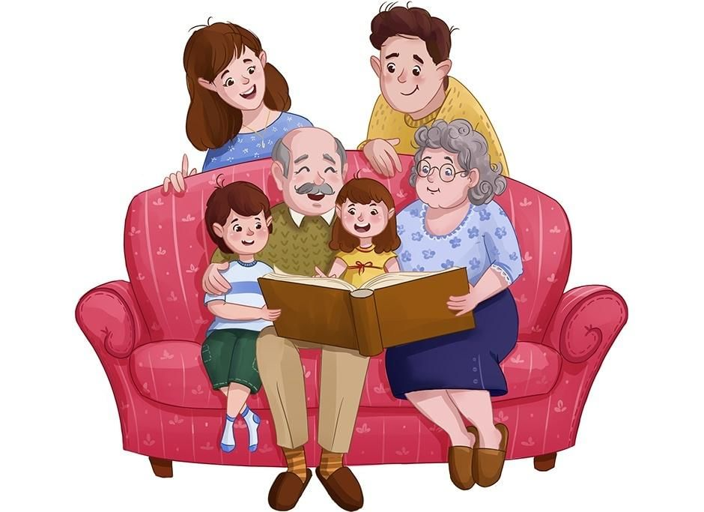
В нравственно-патриотическом воспитании огромное значение имеет пример взрослых, в особенности же близких людей. На конкретных фактах из жизни старших членов семьи (дедушек и бабушек, участников Великой Отечественной войны, их фронтовых и трудовых подвигов) необходимо привить детям такие важные понятия, как «долг перед Родиной», «любовь к Отечеству», «трудовой подвиг» и т.д. Важно подвести ребенка к пониманию, что мы победили потому, что любим свою Отчизну, Родина чтит своих героев, отдавших жизнь за счастье людей. Их имена увековечены в названиях городов, улиц, площадей, в их честь воздвигнуты памятники.

Духовный, творческий патриотизм надо прививать с раннего детства. Но подобно любому другому чувству, патриотизм обретается самостоятельно и переживается индивидуально. Он прямо связан с личной духовностью человека, ее глубиной.
Безусловно, основа воспитания человека закладывается в семье. Патриотическое воспитание, интерес к духовному началу нашей жизни тоже должны начинаться в семье. Но условий для этого сегодня, к сожалению, мало. И дело тут не в отсутствии у родителей времени для педагогических бесед со своими детьми, а в нашем желании оградить их от трудных задач, работы, духовных усилий. Каждая семья – это свой замкнутый мир и своя жизнь, свои радости и печали, заботы и традиции, свой быт.

Установлено, что в семьях, в которых родители тратят много времени на беседы, игры с детьми, дети лучше развиваются. Однако доказано, что дети, лишенные возможности общаться с родителями или с одним из них, обладают повышенной чувствительностью, испытывают трудности в налаживании контактов со сверстниками.

Воспитание детей в любви и уважении к родителям, почитании предков – одна из ведущих идей педагогики. Другая идея – растить будущего семьянина с малых лет путем формирования положительных нравственных качеств (трудолюбия, терпимости, уступчивости, прилежания, скромности, честности).

Специальные социологические и психолого-педагогические исследования показали, что семья и детский сад, имея свои особые функции, не могут заменить друг друга и должны взаимодействовать во имя полноценного развития ребенка.

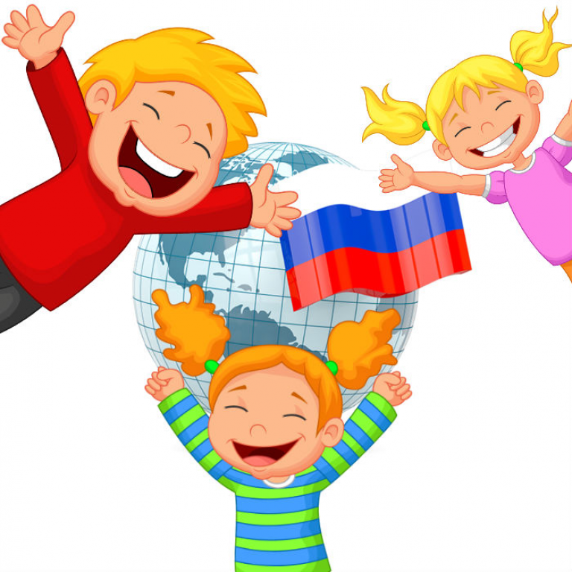
Рекомендации для родителей

- Побеседуйте с ребенком о вашей семье; дайте характеристику каждого члена семьи в отдельности, покажите заботливое уважительное отношение между всеми членами семьи. Рассмотрите семейные фотографии; вместе с ребенком составьте «Герб семьи», «Генеалогическое дерево». С самых ранних лет необходимо научить малыша уважать и беречь семейные традиции, знать свою родословную, почитать старшее поколение.

- Знакомьте ребенка с «малой родиной» - близлежащей улицей, микрорайоном, родным городом, его знаменитыми жителями, достопримечательностями, символами. Возвращаясь с ребенком из детского сада, предложите ему игру «Кто больше заметит интересного?», «Что нового появилось на нашей улице?», «Как горожане украшают свой район к празднику?».

- В выходные дни организуйте с детьми целевые прогулки, экскурсии к памятным местам, мемориалам, Доске почета в честь героев Великой Отечественной войны, Отечественной войны 1812 года; обязательно посмотрите военный парад и праздничный салют. Ребенка к предстоящей экскурсии следует соответственно подготовить, продумать, что и как рассказать о том или ином объекте, напомнить и своим примером показать, что мальчикам необходимо снимать головные уборы у обелисков; дать возможность возложить к памятникам цветы.

- Приобщайте ребенка к истокам русской народной культуры. Знакомьте с художественной литературой по фольклору – сказками, былинами, преданиями; посетите выставки народного декоративно-прикладного искусства.

- Вместе с ребенком попробуйте смастерить куклу или оберег, расписать матрешку. Изготовление подобных поделок воспитывает терпение, сообразительность, развивает творческое мышление, умение видеть возможности творческого преобразования предметов. Это превосходная школа как патриотического, так и эстетического воспитания.

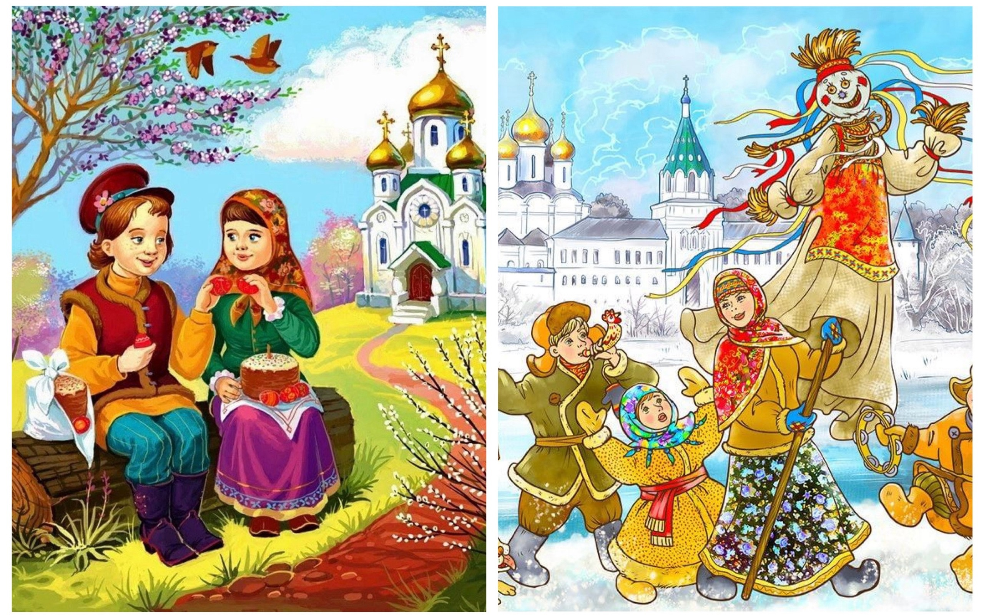
- Расскажите ребенку о своей работе: что вы делаете, какую пользу стране, людям приносит ваш труд. Если это возможно, покажите конкретные результаты труда. Расскажите, что вам нравится в вашей работе, каких нравственных качеств она требует: ответственности, внимания, умения контактировать с другими людьми и др.; что было бы, если бы вы работали плохо.
- Внимательно относитесь к вопросам детей, показывайте и объясняйте события и факты, поощряйте любознательность, развивайте способность наблюдать и анализировать явления. Читайте малышам хорошие умные книги, посещайте библиотеки, выставки, музеи, участвуйте в спортивных соревнованиях, творческих конкурсах.

